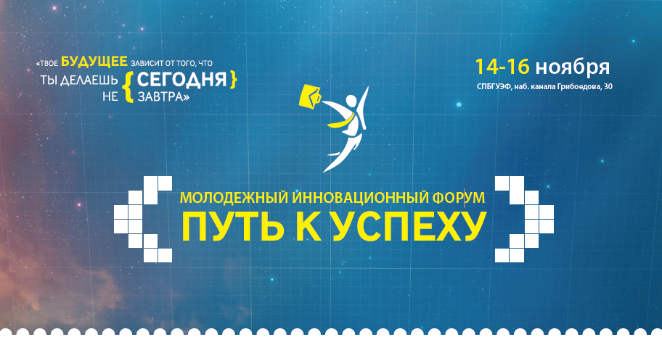

Молодежный инновационный форум «Путь к Успеху»
Значимость развития сферы инноваций характеризуется значительным технологическим отставанием России от уровня развитых стран и необходимостью обеспечения конкурентных преимуществ в условиях ВТО. Инновации стали популярным лозунгом объявленных реформ по кардинальной трансформации российской экономики. Несмотря на усилия властей и большие вливания денежных средств существует несколько серьезных проблем в этой области:
- угасающая промышленность;
- проблемы ресурсной экономики;
- отсутствие фактического спроса на инновации;
- отсутствие «источника инноваций»;
- несостоятельность модели развития инновационной инфраструктуры как связующего звена между спросом и источником инноваций;
Форум в свою очередь посвящен оценке работы инновационной инфраструктуры в России и поиску возможных вариантов поддержки предпринимательства за счет выработки адекватной адаптационной и эффективной модели развития инновационной инфраструктуры, исходя из актуальных российских условий и возможностей.
На форуме будут освещены следующие вопросы:
- почему не приживается западная схема развития инноваций в России;
- каким образом, используя все актуальные факторы и возможности, создать свой путь развития инноваций в России;
- какие механизмы нужно задействовать для развития действительно эффективного «источника инноваций» в РФ;
- проблемы управления интеллектуальной собственностью;
- основные механизмы поддержки предпринимательства;
- предпринимательская экосистема Санкт-Петербурга;
и др. вопросы.

Предварительная программа
14 ноября
Регистрация участников семинара | 10.00-10.30
Пленарное заседание. Открытие форума | 10.30-11.10
- МАКСИМЦЕВ Игорь Анатольевич, Ректор Санкт-Петербургского государственного экономического университета;
- КНВШ, Представитель Комитета по науке и высшей школе Правительства Санкт-Петербурга
- ОВОДЕНКО Анатолий Аркадьевич, Ректор Санкт-Петербургского государственного университета аэрокосмического приборостроения
- СОЛОВЕЙЧИК Кирилл Александрович
- ЕГОРОВ Игорь Борисович, руководитель «Центра предпринимательства» в СПб
- МАРКИН Владимир Владимирович, Первый заместитель министра строительного комплекса и жилищно-коммунального хозяйства Московской области
- ЦЫБУКОВ Сергей Иванович, генеральный директор НПО по переработке пластмасс имени «Комсомольской правды»
Пленарные сессии
Сессия 1. «РЫНОК ИННОВАЦИЙ В РОСИИ: СУЩЕСТВУЕТ ЛИ СПРОС» | 11.10-12.40
Модератор: ТОЙВОНЕН Николай Рудольфович, проректор по инновационной работе НИУ ИТМО, к.ф-м.н.
Приглашенные эксперты
РАЯК Михаил Евгеньевич, исполнительный директор «Фонда предпосевных инвестиций»;
ПААСИО Антии, директор «Центра бизнеса и инновационного развития» Университета Турку, проф.;
ВАТИН Николай Иванович, декан Инженерно-строительного факультета, заведующий кафедрой "Технология, организация и экономика строительства", Инженерно-строительный факультет ФГБОУ ВПО "СПбГПУ", д.т.н., проф.;
ТКАЧЕНКО Елена Анатольевна, д.э.н., профессор кафедры экономики предприятия и производственного менеджмента Санкт-Петербургский Государственный Университет Экономики и Финансов
Кофе-Брейк | 12.40-13.00
Сессия 2. «ПРОБЛЕМЫ УПРАВЛЕНИЯ ИНТЕЛЛЕКТУАЛЬНОЙ СОБСТВЕННОСТЬЮ В РОССИИ» | 13.00-14.30
Модератор: ФИЯКСЕЛЬ Эдуард, д.э.н., профессор, зав. кафедрами венчурного менеджмента и маркетинга НФ ГУ ВШЭ; президент Ассоциации бизнес-ангелов ПФО «Стартовые инвестиции»
Приглашенные эксперты
ЛЕОНТЬЕВ Виктор Дмитриевич, Ведущий, член корреспондент МАНЭБ, практикующий юрист по защите интеллектуальной собственности
ГУЛЯЩЕВ Валерий Александрович, исполнительный директор «Центра инновационного развития», Санкт-Петербургский Государственный Университет Экономики и Финансов
ПУЗЫНЯ Наталия Викторовна, профессор кафедры ценообразования и оценочной деятельсности, Санкт-Петербургский Государственный Университет Экономики и Финансов
15 ноября
Регистрация участников семинара | 10.00-10.30
Пленарные сессии
Сессия 3. «ЭФФЕКТИВНОСТЬ ИННОВАЦИОННОЙ ИНФРАСТРУКТУРЫ В СЕВЕРО-ЗАПАДНОМ РЕГИОНЕ И МЕХАНИЗМЫ ПОДДЕРЖКИ ПРЕДПРИНИМАТЕЛЬСТВА» | 10.30-12.00
Модератор: ХОДЬКО Слава Трофимович, советник при ректорате Санкт-Петербургский Государственный Университет Экономики и Финансов, председатель правления «Северо-Западное агентство развития и привлечения инвестиций», доц., НИУ «Высшая школа экономики» в Санкт-Петербурге

Приглашенные эксперты
КАРАМЫШЕВ Сергей, основатель и генеральный директор «Химмет» и «Наномет»;
РОЖДЕСТВЕНСКИЙ Игорь, руководитель образовательных программ «Сколково», директор бизнес-инкубатора «Ингрия»
ЕГОРОВ Игорь Борисович, руководитель «Центра предпринимательства» в СПб
МАЛИНЕН Паси, исполнительный директор «Центра бизнеса и инновационного развития», Университет Турку;

Мастер классы
- МЕНЕДЖМЕНТ ИННОВАЦИЙ
Ведущий:
СЕСЬКО Борис Борисович, генеральный директор Научно-производственного центра «БИО-ЭКО-ФЛОРА», Москва.
- НАПИСАНИЕ УСПЕШНОГО БИЗНЕС ПЛАНА
Ведущий:
ТКАЧЕНКО Елена Анатольевна, д.э.н., профессор кафедры экономики предприятия и производственного менеджмента Санкт-Петербургский Государственный Университет Экономики и Финансов
- УСПЕШНОЕ ПОЛУЧЕНИЕ ГРАНТОВ В ПОДДЕРЖКУ СТАРТ-АП ПРОЕКТОВ

Ведущий:
КАРАМЫШЕВ Сергей, основатель и генеральный директор «Химмет» и «Наномет»;

16 ноября
Интерактивная сессия «ПРЕДПРИНИМАТЕЛЬСКАЯ ЭКОСИСТЕМА САНКТ-ПЕТЕРБУРГА»
Ведущий: Daniel Isenberg
Профессор Isenberg будет модератором интерактивной сессии, комбинирующующей презентацию с обсуждениями в небольших группах, призванными ответить на вопрос о том, как создать в Санкт-Петербурге экосистему для появления быстрорастущих предпринимательских компаний и каково понимание своей роли основными участниками этого процесса.
Сессия будет основываться на методологии и подходах, разрабатываемых в рамках «Проекта Babson по предпринимательской экосистеме» (Babson Entrepreneurship Ecosystem Project - BEEP) и профессором Isenberg’ом, в прошлом предпринимателем и венчурным инвестором, с 1981 являвшегося профессором Гарвардского и Колумбийского университетов. Будут использоваться примеры как на уровне государств (в том числе, Дании, Колумбии, Израиля), так и на региональном уровне (Бостон).
В ходе сессии будут затронуты следующие вопросы:

- Что такое предпринимательская экосистема? Кто и как может способствовать ее развитию?
- Какова надлежащая роль правительства в финансировании предпринимательства и каковы ее границы?
- Какие уроки можно извлечь из опыта Дании, Израиля, Тайваня, инновационного кластера Бостона и Manizales-Plus?
- Каковы социально-экономические результаты различных видов предпринимательства?
- Каковы недостатки кластерного подхода к стимулированию предпринимательства?
- Какова роль частных инвесторов, бизнес-инкубаторов, государственных венчурных фондов и отраслевых кластеров?
- Как все это относится к Санкт-Петербургу?
Биография профессора Daniel Isenberg

Daniel Isenberg является профессором в Babson Global, а также основателем и исполнительным директором «Проекта Babson по предпринимательской экосистеме» (BEEP). BEEP реализует проекты по стимулированию предпринимательства в разных региона мира. Daniel также является адъюнкт-профессором Бизнес-школы Колумбийского университета, читает курс «Инновации для экономического развития» в Гарвардской школе им. Кеннеди и выступает с лекциями в бизнес-школе Insead, в Университета Рейкьявика и в Израильском технологическом институте (Technion). Он был венчурным инвестором и предпринимателем, и является активным частным инвестором (angel investor). Daniel Isenberg имеет степень Ph.D. в социальной психологии от Harvard University. Дополнительную информацию можно получить на сайте www.entrepreneurial-revolution.com или связавшись в профессором Isenberg’ом по электронной почте disen @ babson edu.
Ключевые публикации профессора Isenberg’а в Harvard Business Review:
"Entrepreneurs and the Cult of Failure" (2011)
“How to Start an Entrepreneurial Revolution” (2010)
“The Global Entrepreneur” (2008)
Daniel также является блоггером для Economist, Huffington Post и Forbes. Его цитировали Wall Street Journal, Fortune, Financial Times, и Business Week, а интервью брали телеканалы Bloomberg TV, Sky360 и BBC.

